GE Silent-db20 Spannverbinder

Geberit

Eigenschaften

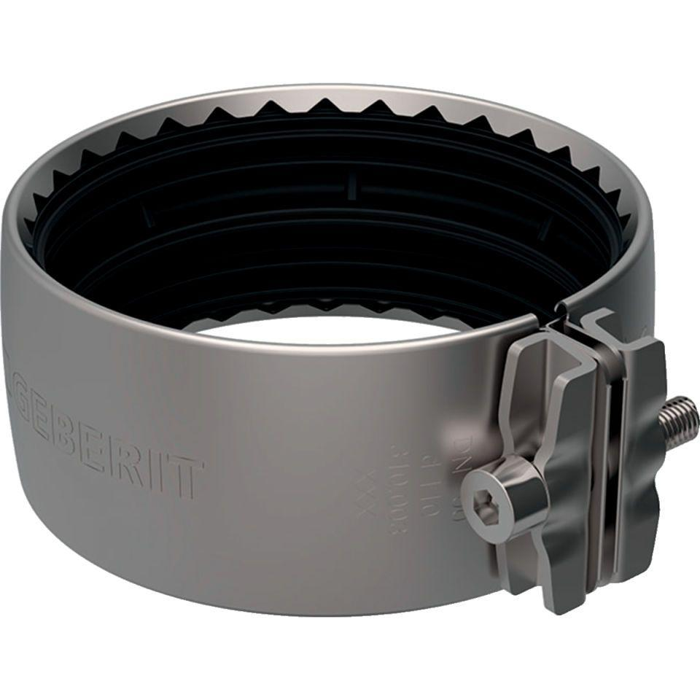

Werkstoff

Edelstahl

Verbindungsart

Spannverbinder